FOMILENIO II

INTEGRACION CON SISTEMAS ESPECIALES

CONTRATO No API 2358-A/2019
“DISEÑO MÁS CONSTRUCCIÓN DEL PROYECTO DE MODERNIZACIÓN INTEGRAL DEL PUESTO FRONTERIZO ANGUIATÚ, LOTE 1: SEDE ANGUIATÚ”
Financiado por

LOS ESTADOS UNIDOS DE AMÉRICA

A través de

MILLENIUM CHALLENGE CORPORATION Y GOBIERNO DE EL SALVADOR (GOES)

Fechado: septiembre 2020

Contenido
INTRODUCCION 3
1. ARQUITECTURA DE COMUNICACION 3
2. CASOS DE USO 4
2.1 INTERCAMBIO DE INFORMACION SCG – SE EN EL PUNTO DE ENTRADA 4
2.2 INTERCAMBIO DE INFORMACION SCG – SE EN EL PUNTO DE SALIDA 6
2.3 INTERCAMBIO DE INFORMACION SCG – SE EN LOS PUNTOS INTERNOS 8
3.0 CASOS DE PRUEBA CON SISTEMAS ESPECIALES 9
3.1 CASO DE PRUEBA 1 – ENVIO Y RECEPCION DE INFORMACION SCG-SE EN EL PUNTO DE ENTRADA 9
3.2 CASO DE PRUEBA 2 – ENVIO Y RECEPCION DE INFORMACION SCG-SE EN EL PUNTO DE SALIDA 11
3.3 CASO DE PRUEBA 3 – ENVIO Y RECEPCION DE INFORMACION SCG-SE EN EL PUNTO INTERNO 12

INTRODUCCION

Por las características del proyecto se propone REST como protocolo de comunicación entre Sistemas especiales y el sistema SCG.
En este documento se muestra la arquitectura de comunicación entre sistemas especiales y el SCG. Además, se mostrarán los casos de uso respectivos.

ARQUITECTURA DE COMUNICACION
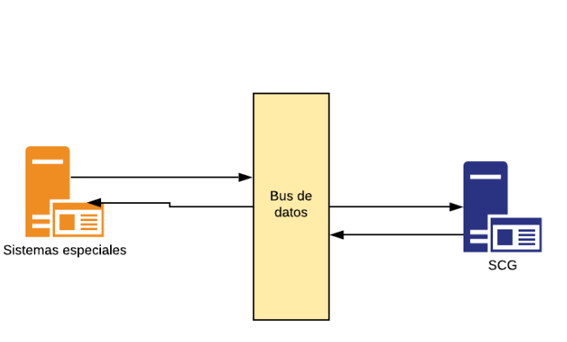

HTTPS, POST

HTTPS, POST

CASOS DE USO

Dado que las pruebas a realizar son las iniciales y en ellas no se expondrá el funcionamiento completo del sistema, la estructura de los casos de uso es muy sencilla.

INTERCAMBIO DE INFORMACION SCG – SE EN EL PUNTO DE ENTRADA
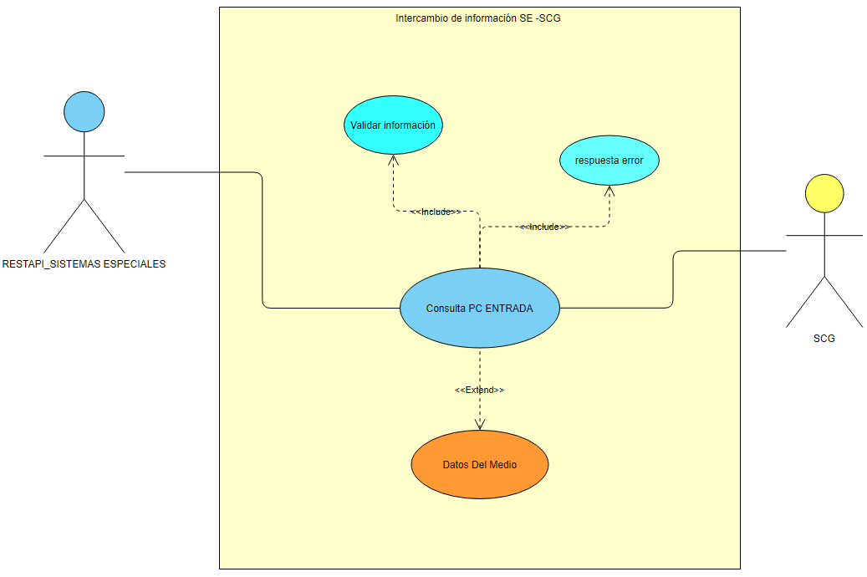

Caso de uso | INTERCAMBIO DE INFORMACION SCG – SE EN EL PUNTO DE ENTRADA
Versión | 2.0
Autores | SCG-SE
Objetivos asociados | Asegurar la correcta comunicación entre los sistemas especiales y SCG y determinar cualquier inconsistencia que podría obtenerse en campo.
Descripción | La comunicación debe comportarse tal como se describe en el caso de uso.
Precondición | El Servicio web debe estar publicado y funcionando para realiza las pruebas y se debe contar con acceso.
Secuencia  Normal | Paso | Acción
Secuencia  Normal | 1 | Cuando un medio de transporte llega a cualquier caseta de entrada. El usuario ingresara el lugar desde donde proviene el medio (ES-GT).
Secuencia  Normal | 2 | Con esta información el sistema de control de gestión consumirá un servicio publicado por sistemas especiales, enviándole el punto de entrada del medio.
Secuencia  Normal | 3 | Sistemas especiales devolverán la información del medio de transporte que se encuentre en el punto de control de entrada del medio.
Pos condición | Los métodos retornaron información sin errores.
Excepciones | Paso | Acción
Excepciones | 2 | Si existe algún problema de comunicación o la lectura automática de datos este desactivada, se mostrará una pantalla para que el usuario pueda ingresar la información que no pudo proporcionar sistemas especiales.

INTERCAMBIO DE INFORMACION SCG – SE EN EL PUNTO DE SALIDA

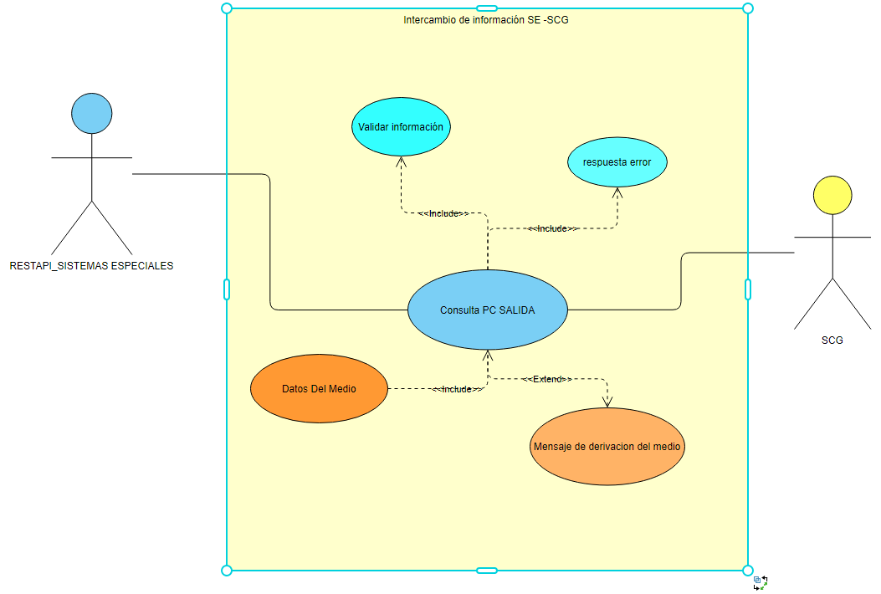
Caso de uso | INTERCAMBIO DE INFORMACION SCG – SE EN EL PUNTO DE SALIDA
Versión | 2.0
Autores | SE-SCG
Objetivos asociados | Asegurar la correcta comunicación entre los sistemas especiales y SCG y determinar cualquier inconsistencia que podría obtenerse en campo.
Descripción | La comunicación debe comportarse tal como se describe en el caso de uso.
Precondición | El Servicio web debe estar publicado y funcionando para realiza las pruebas y se debe contar con acceso.
Secuencia  Normal | Paso | Acción
Secuencia  Normal | 1 | Cuando un medio de transporte llega a cualquier caseta de Salida. Sistemas especiales leerán la información del medio.
Secuencia  Normal | 2 | Sistemas especiales consumirá un servicio publicado por Sistema de control de gestión en donde enviará los datos del medio.
Secuencia  Normal | 3 | Sistema de control de gestión devolverá un mensaje ya sea de autorización o no autorización de salida.
Pos condición | Los métodos retornaron información sin errores.
Excepciones | Paso | Acción
Excepciones | 2 | Si existe algún problema de comunicación Sistemas especiales tendrá que enviar un mensaje notificando el problema de comunicación

INTERCAMBIO DE INFORMACION SCG – SE EN LOS PUNTOS INTERNOS

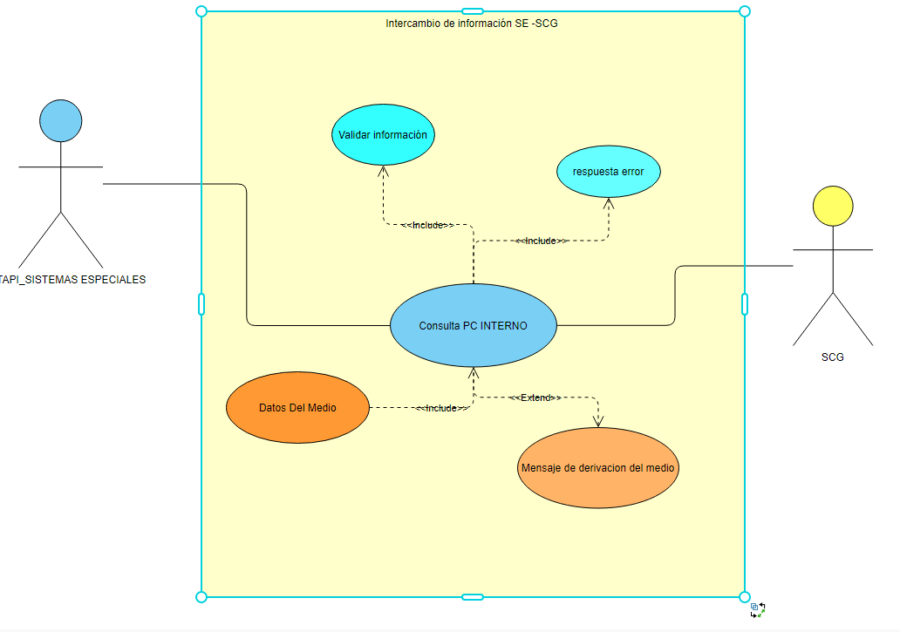

.
Caso de uso | INTERCAMBIO DE INFORMACION SCG – SE EN LOS PUNTOS INTERNOS
Versión | 2.0
Autores | SCG-SE
Objetivos asociados | Asegurar la correcta comunicación entre los sistemas especiales y SCG y determinar cualquier inconsistencia que podría obtenerse en campo.
Descripción | La comunicación debe comportarse tal como se describe en el caso de uso.
Precondición | El Servicio web debe estar publicado y funcionando para realiza las pruebas y se debe contar con acceso.
Secuencia  Normal | Paso | Acción
Secuencia  Normal | 1 | Cuando un medio de transporte llega a cualquier Punto interno. Sistemas especiales leerán la información del medio.
Secuencia  Normal | 2 | Sistemas especiales consumirá un servicio publicado por Sistema de control de gestión en donde enviará los datos del medio y el punto de salida
Secuencia  Normal | 3 | Sistema de control de gestión registrara los datos de su paso por el punto de control interno.
Pos condición | Los métodos retornaron información sin errores.
Excepciones | Paso | Acción
Excepciones | 2 | Si existe algún problema de comunicación Sistemas especiales tendrá que enviar un mensaje notificando el problema de comunicación

CASOS DE PRUEBA CON SISTEMAS ESPECIALES

CASO DE PRUEBA 1 – ENVIO Y RECEPCION DE INFORMACION SCG-SE EN EL PUNTO DE ENTRADA

En este caso de prueba se establecerá la calidad de información de la comunicación de datos iniciales entre el sistema de control de gestión y la información que captura el sistema de control de gestión.
Este procedimiento lo consumirá el SCG.
ENTRADA
Se hará una petición de entrada de la siguiente manera dentro del método PuntoInicialSE
Nombre | Tipo | Descripción | Requerido
CODIGO_PC | String | Código de punto de entrada | Si
FECHA_HORA | Date | Fecha y hora de ejecución del servicio. | Si
SCG-ID | BigInt | Identificador de la transacción dentro del sistema de control de gestión | Si

SALIDA
Nombre | Tipo | Descripción | Requerido
CODIGO_TIPO_MT | String | Tipo del medio de transporte | No
ID_ORINGEN_LA | String | Llave de base de datos de sistemas especiales. | No
FECHA_LECTURA | Datetime | Fecha y hora de la lectura. | No
PLACA | String | Numero de placa del medio de transporte | No
TRASERA | String | Numero de placa trasera del medio de transporte | No
CONTENEDOR | String | Numero de contenedor del medio de transporte | No
MARCHAMO | String | Numero de marchamo (código RFID, en ocasiones) del medio de transporte | No
PARABRISAS | String | Número del parabrisas (código RFID, en caso de leerse) del medio de transporte | No
ROSTRO | String | Numero identificador de la imagen del rostro del motorista del medio de transporte. Esta imagen estará almacenada en la base de datos de los sistemas especiales. | No
PESO | double | Valor del peso leído del medio de transporte. | No
ID_IMAGEN1 | String | Identificador de la imagen dentro de la base de los sistemas especiales para su posterior consulta, si es necesario. | No
ID_VIDEO | String | Identificador del video del medio de transporte en la base de los sistemas especiales para su posterior consulta, si es necesario. | No

CASO DE PRUEBA 2 – ENVIO Y RECEPCION DE INFORMACION SCG-SE EN EL PUNTO DE SALIDA

En este caso de prueba se establecerá la calidad de información de la comunicación de datos iniciales entre el sistema de control de gestión y la información que captura el sistema de control de gestión.

Este procedimiento lo consumirá el SISTEMAS ESPECIALES.
ENTRADA
Se hará una petición de entrada de la siguiente manera dentro del método PuntoSalidaSE
Nombre | Tipo | Descripción | Requerido
ID_ORIGEN_LA | String | Origen de la lectura automática recibida, Código identificador del registro en la base de datos de sistemas especiales | Si
CODIGO_PC | String | El código fijo que indicará sin equivocación que es el punto de SALIDA | Si
FECHA_LECTURA | Date | Fecha y hora en la que se está leyendo. | Si
PLACA | String | Placa leída del MT que llega a la SALIDA | Si
ID_IMAGEN1 | String | Id de la imagen del MT en la base de datos de sistemas especiales | No
ID_VIDEO | String | Id del video del MT en la base de datos de sistemas especiales | No

SALIDA
Nombre | Tipo | Descripción | Requerido
CODIGO_MENSAJE | String | Origen de la lectura automática recibida, código identificador del registro en la base de datos de sistemas especiales | Si
CODIGO_FLUJO | String | Identificador del flujo en el sistema de control de gestión | Si
FECHA_INTRUCCION | Date | Fecha en la cual se envió la instrucción de respuesta para realizar acciones los equipos físicos (pluma, pantalla, entre otros) del punto de control. | Si
NO_PLUMA | integer | Numero de la pluma para los casos de los puntos de control que tienen un máximo de 2 plumas  0 - no aplica  1 - pluma izquierda observando desde la vista del motorista  2 - pluma derecha observando desde la vista del motorista | si
ACCION_PLUMA | Integer | Acción a realizar en la pluma:  0 - cerrar  1 - abrir  2 - no aplica | Si

CASO DE PRUEBA 3 – ENVIO Y RECEPCION DE INFORMACION SCG-SE EN EL PUNTO INTERNO

En este caso de prueba se establecerá la calidad de información de la comunicación de datos iniciales entre el sistema de control de gestión y la información que captura el sistema de control de gestión.
Este procedimiento lo consumirá el SISTEMAS ESPECIALES.
ENTRADA
Se hará una petición de entrada de la siguiente manera dentro del método PuntoInternoSE

Nombre | Tipo | Descripción | Requerido
ID_ORINGEN_LA | String | Origen de la lectura automática recibida, código identificador del registro en la base de datos de sistemas especiales | Si
PLACA |  | Placa leída del MT en el punto interno.
CODIGO_PC |  | El código fijo que indicará sin equivocación que es el punto Interno
FECHA_LECTURA |  | Fecha y hora en la que se está leyendo.
ID_IMAGEN1 |  | Id de la imagen del MT en la base de datos de sistemas especiales
ID_VIDEO |  | Id del video del MT en la base de datos de sistemas especiales

SALIDA
Nombre | Tipo | Descripción | Requerido
CODIGO_MENSAJE | String | Origen de la lectura automática recibida, código identificador del registro en la base de datos de sistemas especiales | Si
CODIGO_FLUJO | String | Identificador del flujo en el sistema de control de gestión | Si
FECHA_INTRUCCION | Date | Fecha en la cual se envió la instrucción de respuesta para realizar acciones los equipos físicos (pluma, pantalla, entre otros) del punto de control. | Si
NO_PLUMA | integer | Numero de la pluma para los casos de los puntos de control que tienen un máximo de 2 plumas  0 - no aplica  1 - pluma izquierda observando desde la vista del motorista  2 - pluma derecha observando desde la vista del motorista | si

